**Исследование устойчивости конструкционных материалов к воздействию паров триоксида молибдена**

***Жуков Г.А.1, Лебедевская А.Е.1, Артоболевский С.В.2***

*Студент, 4 курс специалитета*

*1Российский химико-технологический университет им. Д.И. Менделеева, ИМСЭН-ИФХ, Москва, Россия*

*2Высокотехнологический научно-исследовательский институт неорганических материалов имени академика А.А. Бочвара, Москва, Россия*

*E-mail:* [*gleb.zhukov.98@list.ru*](mailto:gleb.zhukov.98@list.ru)

Применение пирохимических методов переработки облученного ядерного топлива (ОЯТ) предполагает специальный выбор конструкционных материалов, устойчивых к воздействию высоких температур и агрессивных сред [1, 2]. В настоящее время в АО «ВНИИНМ» разрабатывается перекристаллизационная технология, позволяющая осуществлять предварительную очистку отработавшего топлива от продуктов деления (ПД) до уровней содержания, приемлемых для передачи на гидрометаллургическое производство [3]. Рабочая среда (расплав-растворитель) – триоксид молибдена, атмосфера окислительная (воздушная), рабочая температура – до 950 ℃.

В рамках выполненной работы была исследована устойчивость возможных конструкционных материалов (жаропрочных сталей, специальных сплавов, металлов – W, Mo, Ti, Ta, Nb, керамических образцов) к воздействию паров MoO­3 при температуре 1000 ℃ и времени экспозиции 5 часов. Установлено, что все предлагаемые металлы и сплавы подвергаются интенсивному окислению с последующим разрушением (рис.1).

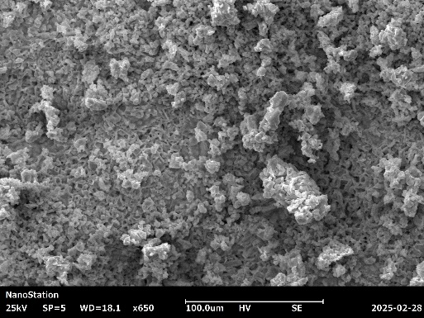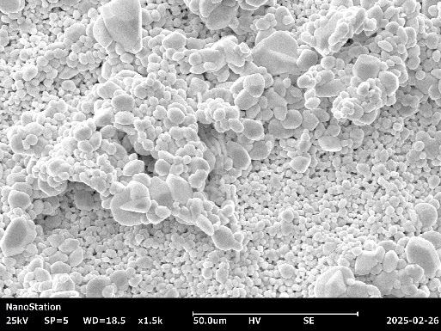

А В

Рис. 1. Микрофотографии поверхностей образцов после контакта с MoO3 **A** 12Х18Н10Т; **B** W

Фазовый состав продуктов коррозионного взаимодействия был определен методом порошковой рентгеновской дифракции, элементный состав – методами электронной микроскопии, энергодисперсионной рентгеновской спектроскопии и оптико-эмиссионной спектроскопии с индуктивно-связанной плазмой.

Среди рассматриваемых материалов наибольшую устойчивость проявили керамические образцы на основе оксида алюминия и карбида кремния, которые могут быть рекомендованы для изготовления частей аппаратов пирохимической переработки ОЯТ.

**Литература**

1. K. Nagarajan et al. Development of Pyrochemical Reprocessing for Spent Metal Fuels// Energy Procedia. 2011. Vol. . P. 431-436.

2. Никитина, Е. В. Коррозия перспективных металлических материалов во фторидных расплавах для жидкосолевых реакторов / Е. В. Никитина, Э. А. Карфидов, Ю. П. Зайков // Расплавы. – 2021. – № 1. – С. 21-45.

3. Методы переработки смешанного U-PU ОЯТ реакторов на быстрых нейтронах с повышенным выгоранием и малым временем выдержки / А. Ю. Шадрин, В. А. Кащеев, К. Н. Двоеглазов [и др.] // Вопросы атомной науки и техники. Серия: Материаловедение и новые материалы. – 2016. – № 4(87). – С. 48-60